一、活动主题
“学党史 感党恩 忆初心：我们一起学党史”知识竞赛
二、活动时间
4月1日——4月15日
- 参赛方式
- 读者通过网址链接或扫描二维码手机答题。
答题网址：
http://xakjdxrgjy6.nczxst.com/jsweb?batchid=047b64c8-395b-449d-9598-ab9469e1b4fd
二维码：
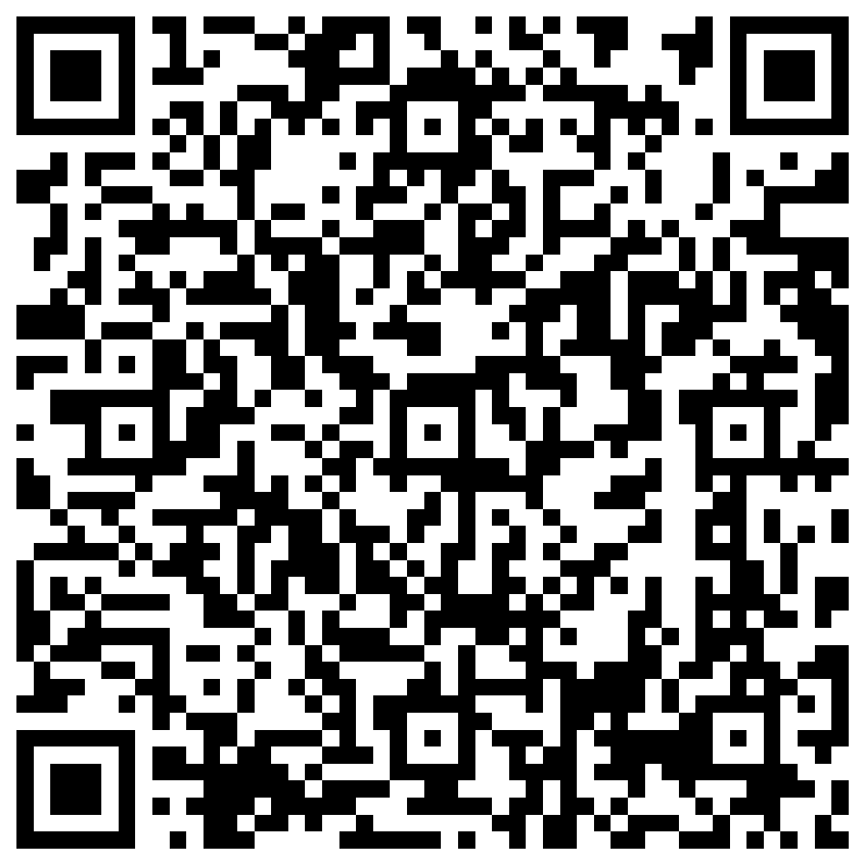
- 读者注册需填写真实信息，并保证通讯畅通。
（1）登录知识竞赛页面，点击左下角“立即注册”
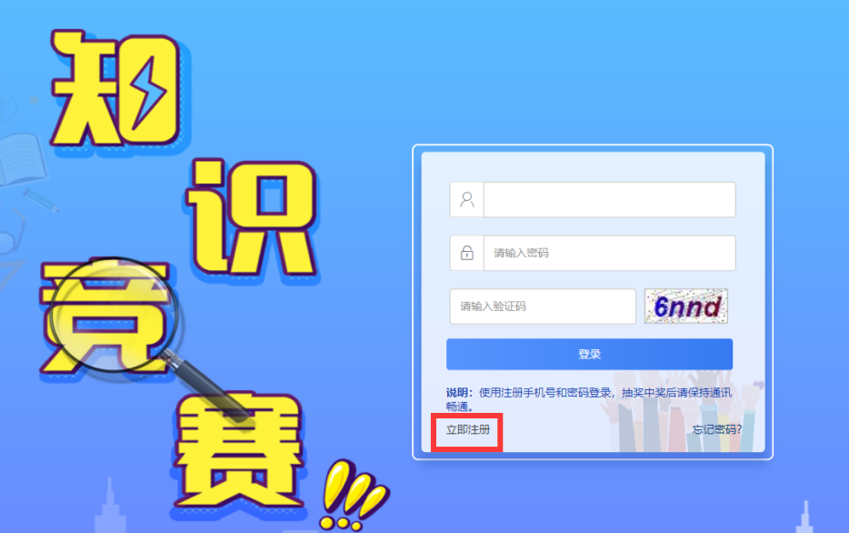
（2）填写个人详细信息，并注册。
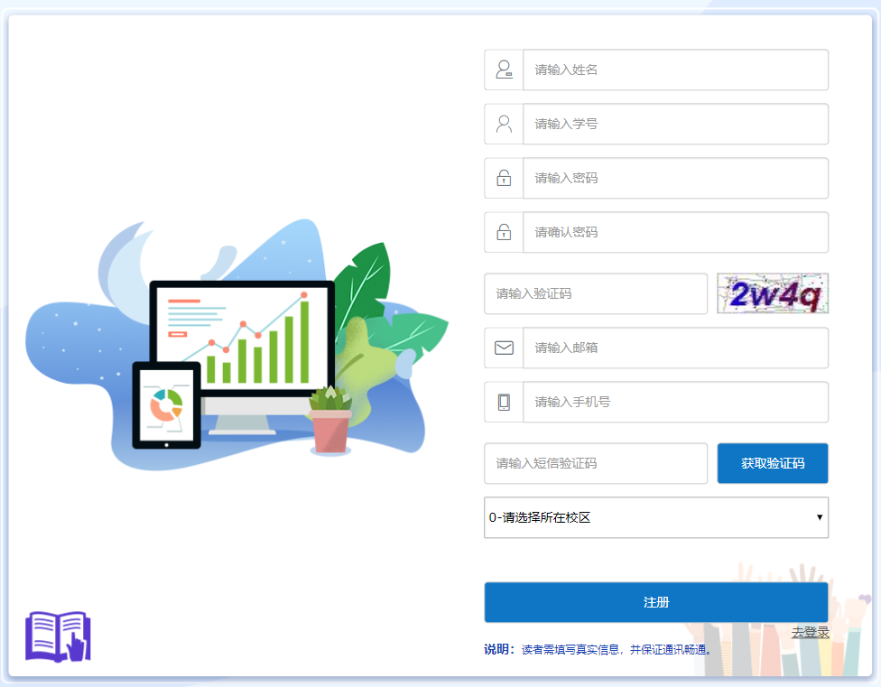
- 注册成功后使用“学号/教工号”登录系统。
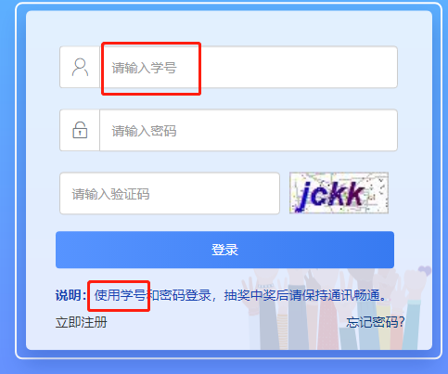
- 从题库中随机生成20道党史题目，满分100分。答题时间为30分钟。
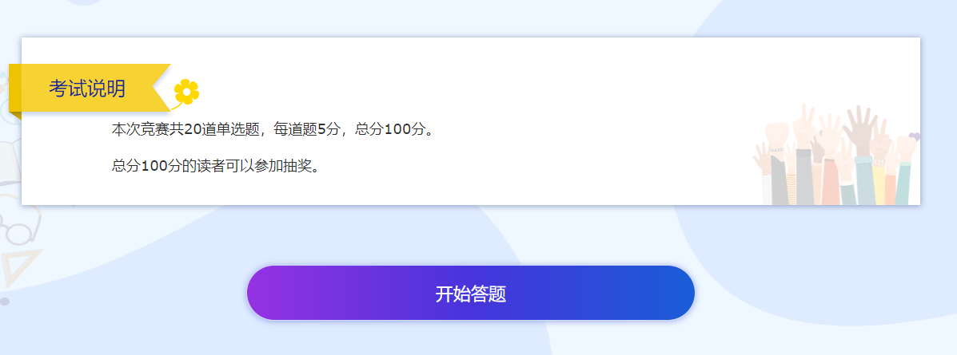
- 读者每人仅有一次答题机会。全部答对的读者可参与一次抽奖。
- 中奖者请填写领奖真实联系方式，由图书馆发放精美礼品。
- 参赛对象
全校师生
- 奖品
随机抽取雨伞、充电宝、保温杯、耳机、水杯、香薰等。

